EĞİTİMÖĞRETİM YILI ………………….. ORTAOKULU

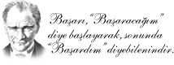
MATEMATİK DERSİ 8.SINIFLARI. DÖNEM 2. YAZILI SINAVI

Adı ve Soyadı:
Sınıfı :

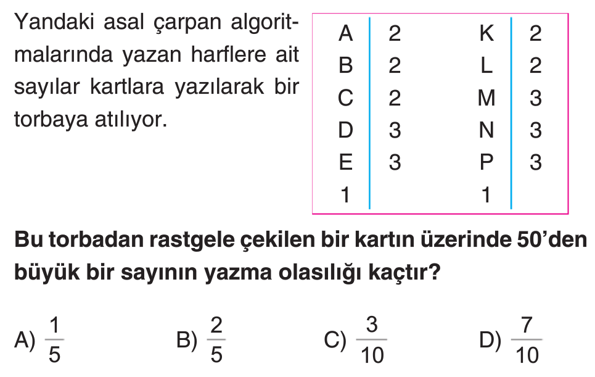
1)

Bu torbadan rastgele çekilen bir kartın üzerinde yazan sayının 30’dan büyük olma olasılığı kaçtır?

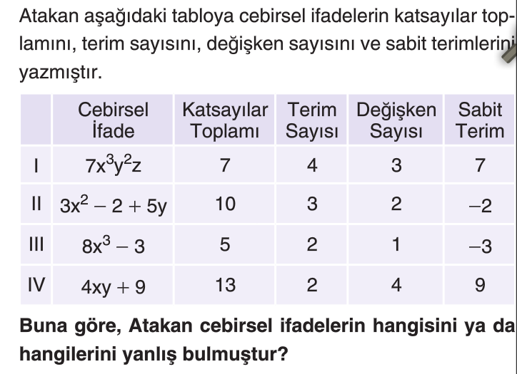
2)

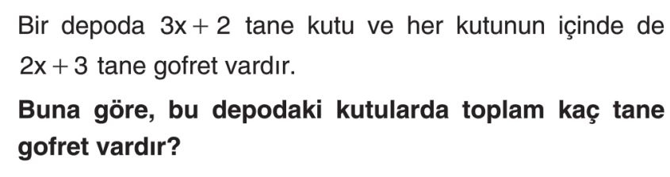
3)

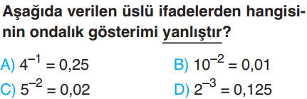
4)

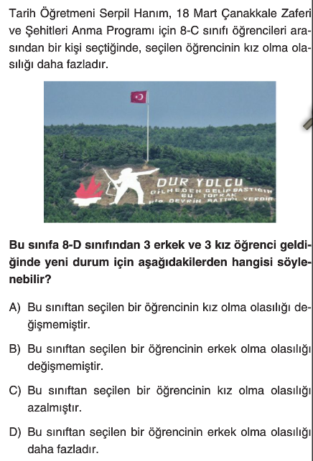
5)

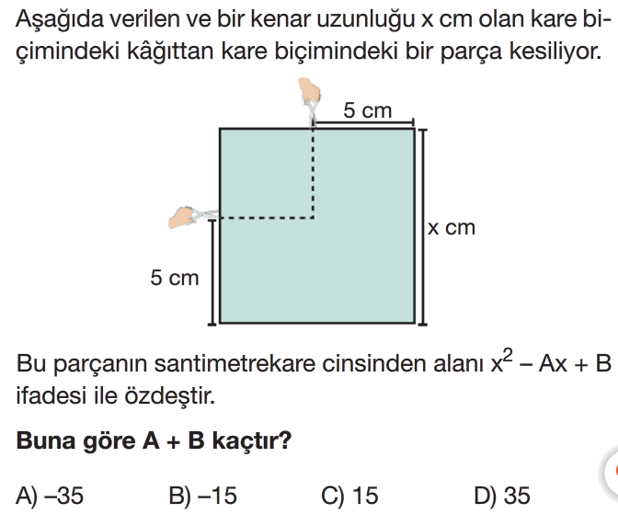
6)

7)
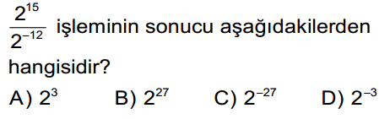

8)
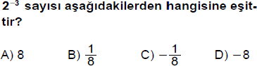

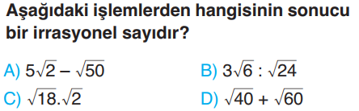
9)

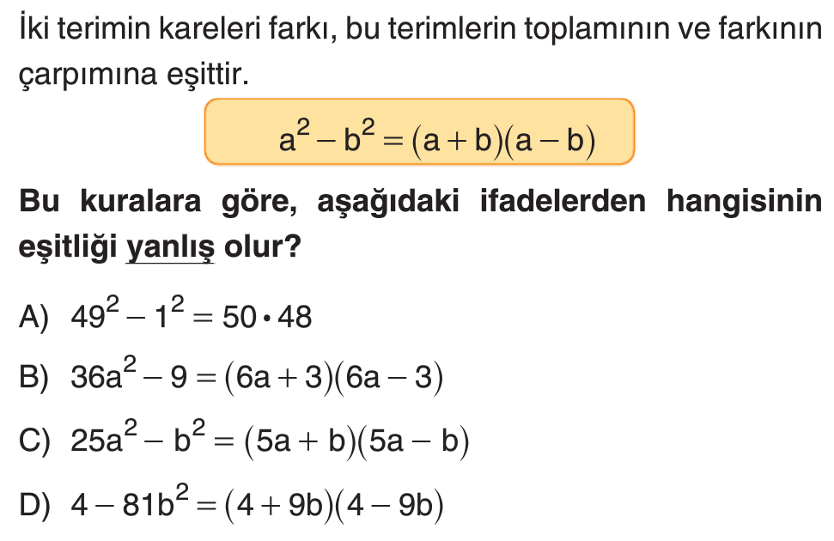
10)

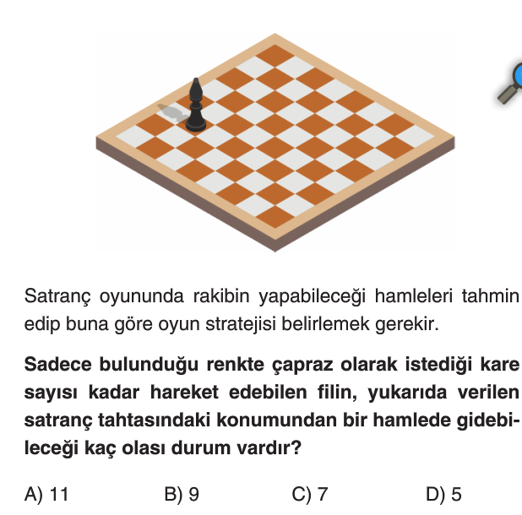

11)

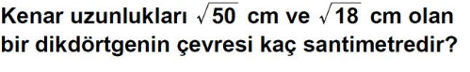
12)

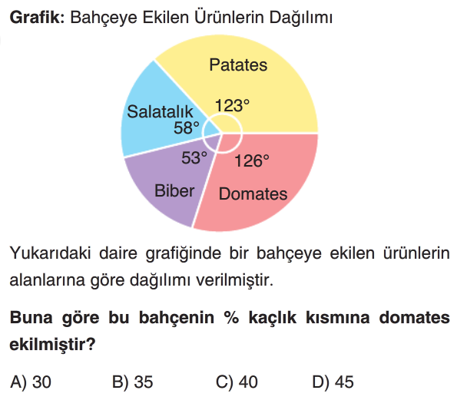

13)

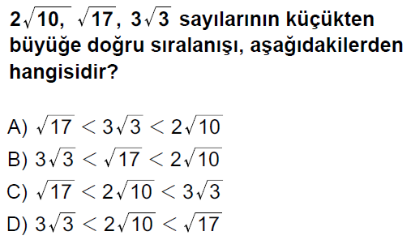14)

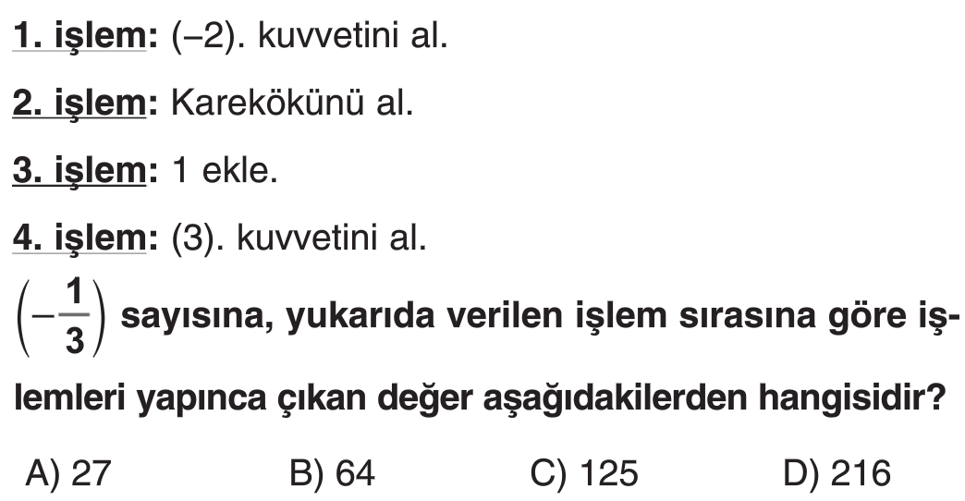
15)

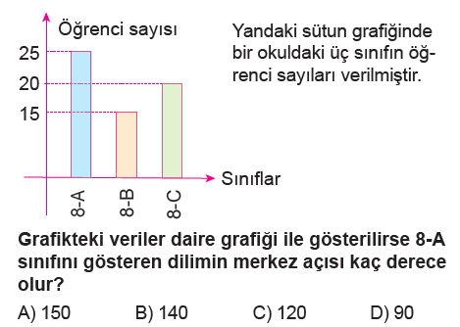
16)

………………
MATEMATİK ÖĞRETMENi
İlk 5 soru 6puan; diğer sorular 7 puandır.

